Faculté des Sciences de Technologies

td-8 Réseaux 1

Nom : PIERRE

Prénom : Yann Lelay

Niveau : L3-Sciences Informatiques

Description :
→ Comprendre et apprendre à Configurez un pare-feu et un VPN site-à-site.

Configurez un pare-feu et un VPN site-à-site.

≫ Configuration du Routeur, Switch
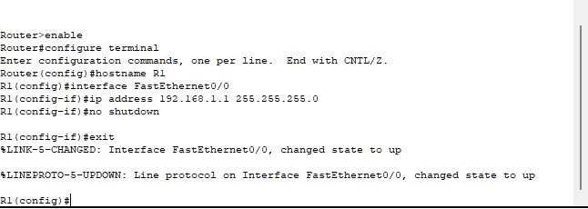

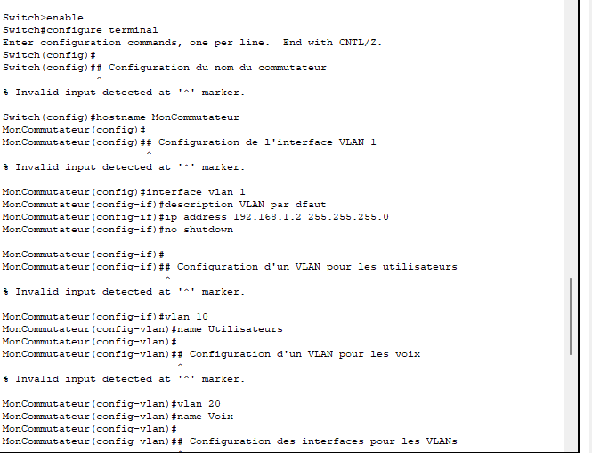

≫ vérifier la connectivite

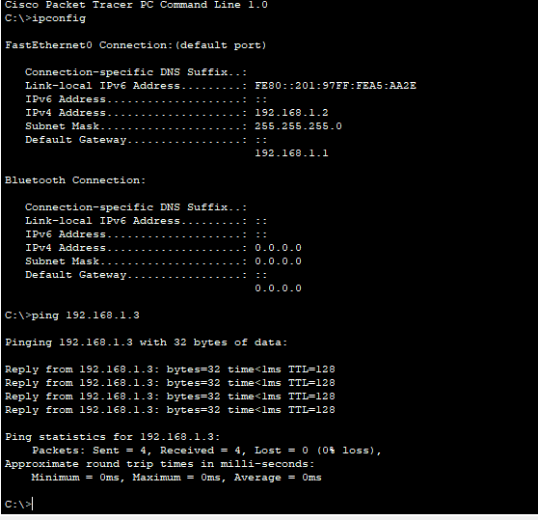

→> ACL

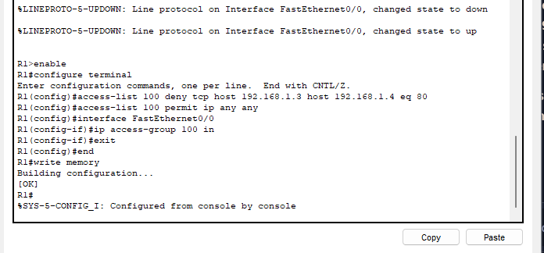

≫ Tester la Configuration

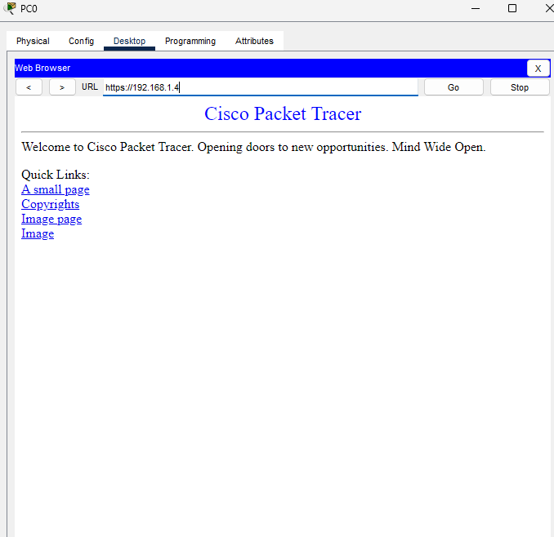
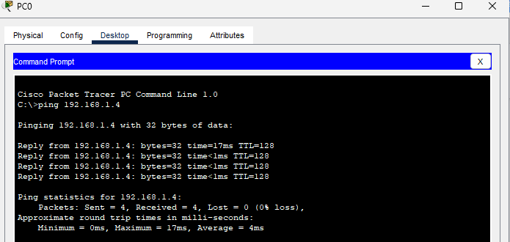

2eme PC
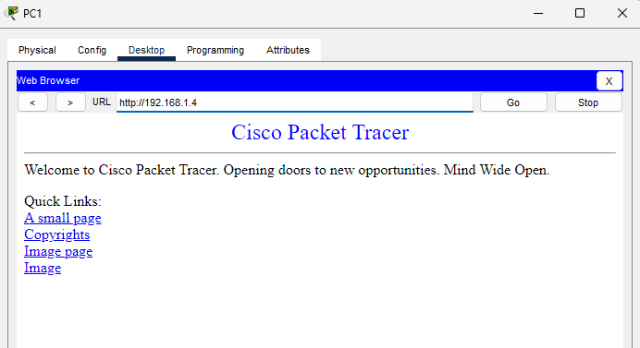

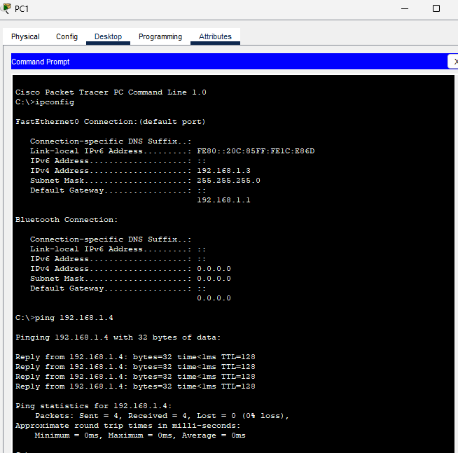

Bloquer le Trafic HTTPS et ICMP

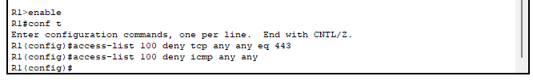
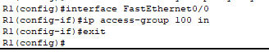
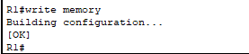

Configuration d’un VPN Site-à-Site
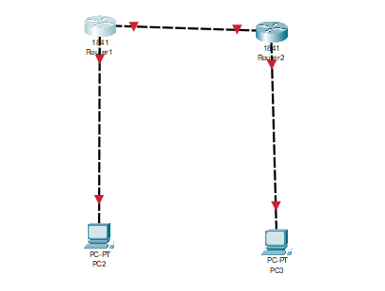

→ Configuration des Adresses IP

+> Routeur 1
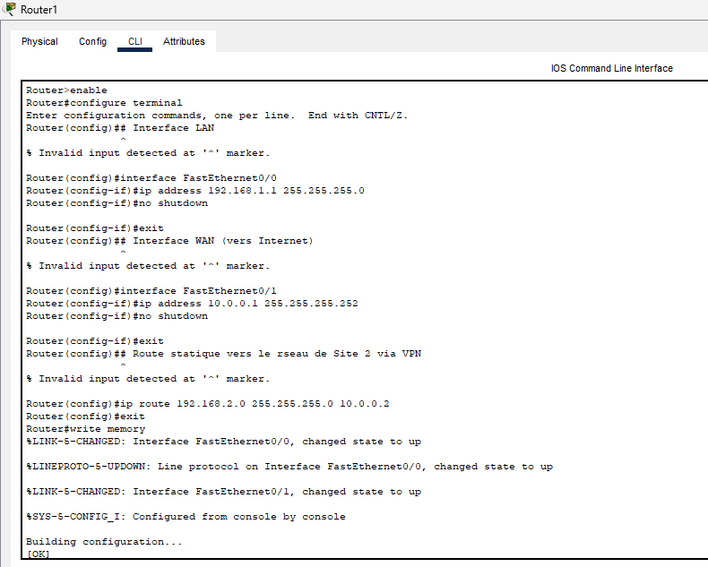

+> Routeur 2
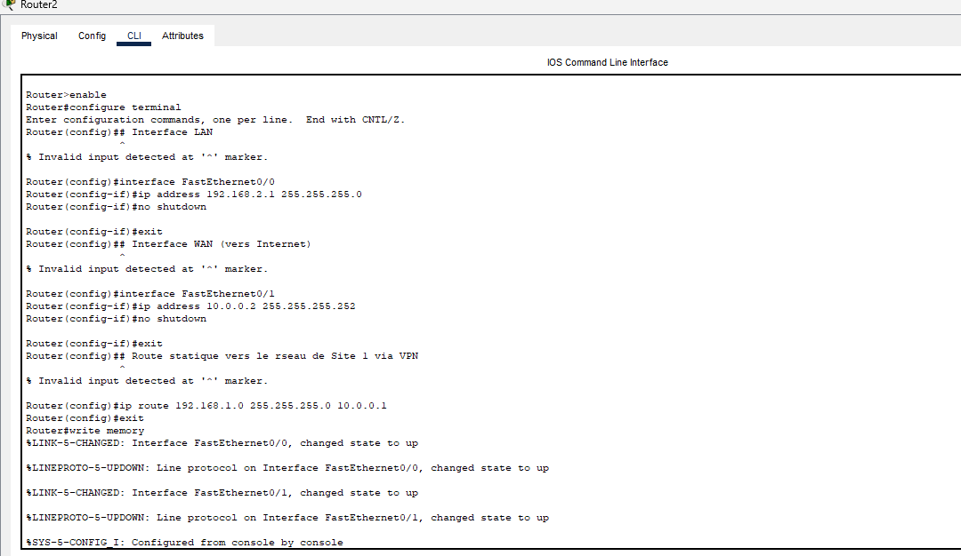

Configuration du VPN IPsec

+> R1

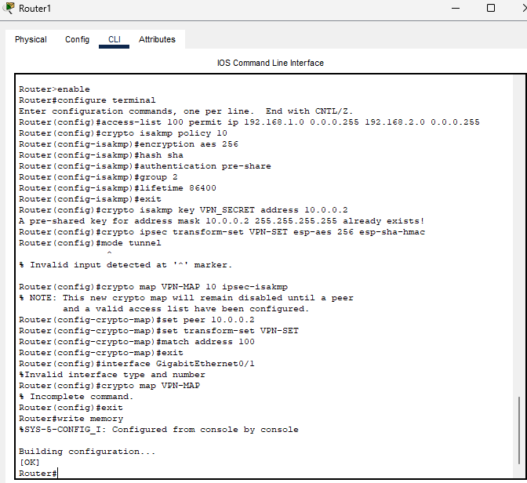

+> R2
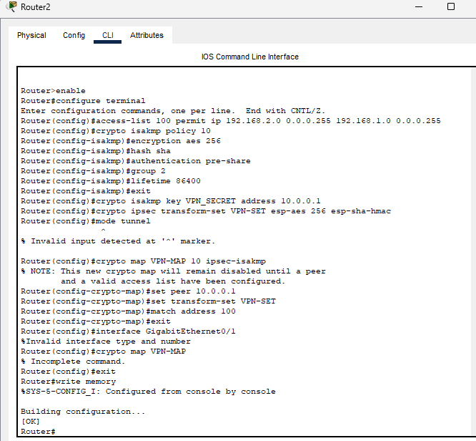

Vérification du VPN

→ Tester la connectivité

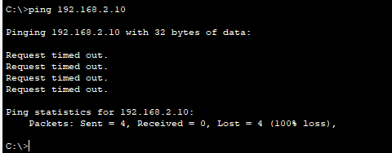

Vérifier l'établissement du VPN

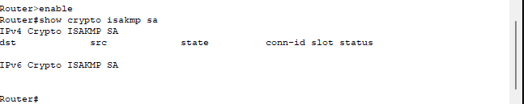

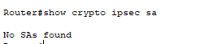

Conclusion :

Ce TP m'a aidé à renforcer mes compétences en matière de sécurité réseau et à établir des connexions sécurisées entre des sites distants, tout en assurant une gestion efficace du trafic réseau. Ces compétences sont essentielles pour garantir la sécurité et l'efficacité des réseaux dans des environnements professionnels.

